Московский Дом соотечественника посетила Ирина Чистякова из Испании
31.08.2023
31 августа Московский Дом соотечественника (МДС) посетила Ирина Чистякова, генеральный директор Международной ассоциации педагогов и образовательных организаций «Всемирная ассоциация русских школ», директор Русской школы N 1 в Марбелье (Испания).
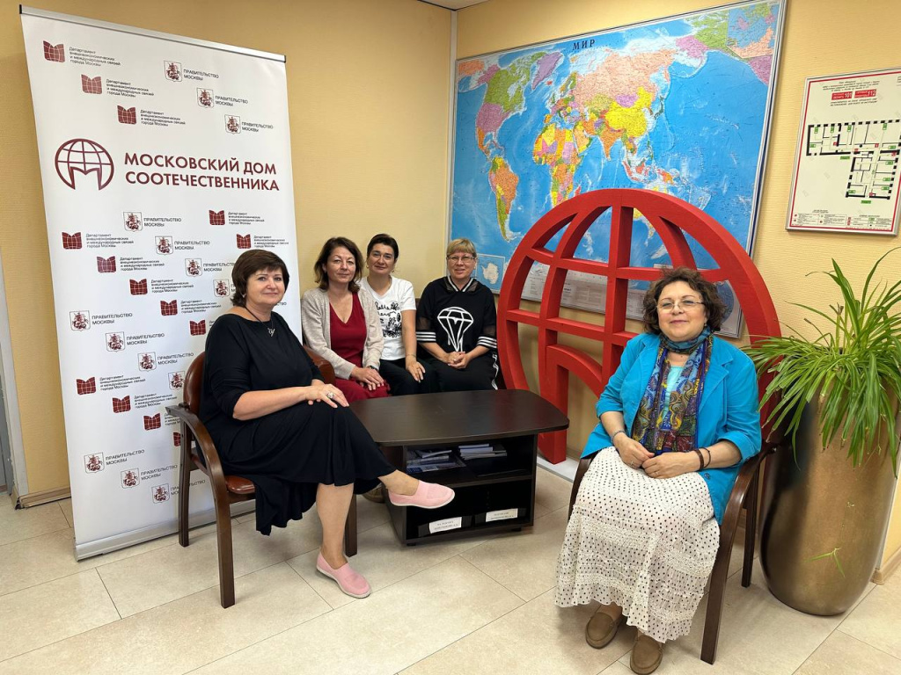
В беседе с начальником управления по работе с организациями соотечественников за рубежом Каринэ Асирбабаевой, начальником информационного отдела Юлией Молоковой, главным специалистом Лидией Гаврилюк и аналитиком Нелли Мурновой обсуждались вопросы образования и деятельности русских школ за рубежом.
Ирина Чистякова рассказала о работе Русской школы № 1 в Марбелье, подготовке учеников по федеральным государственным образовательным стандартам РФ, получении для этого необходимого методического материала и заключении соглашений о сотрудничестве с российскими структурами.
Ирина Чистякова сообщила, что в конце октября в Касабланке (Марокко) состоится Международная конференция «Русская школа за рубежом в условиях современных вызовов», которая объединит руководителей и педагогов русских школ из разных стран мира, методистов и авторов учебников, ведущих экспертов в области преподавания русского языка и литературы. Конференцию организует Всемирная ассоциация русских школ.
Ранее в августе Всемирная ассоциация русских школ подписала соглашение о сотрудничестве в области реализации международных образовательных проектов с Институтом русского языка РУДН.
Кроме того, во время своего пребывания в российской столице Ирина Чистякова посетила мероприятия Московского урбанистического форума, приняла участие во Всероссийском форуме «Ориентиры детства 4.0», побывала в «Аптекарском огороде» МГУ и Музее Богородской игрушки в Сергиево-Посадском районе. Посты об этом, а также о гастрономическом фестивале «Вкусы России», Фестивале стран Латинской Америки и Карибского бассейна, проекте Правительства Москвы «Музыка в метро» она публиковала в соцсетях и на интернет-ресурсах Русской школы N 1 в Марбелье. Эти материалы пользуются большой популярностью у учеников школы, их родителей, и особенно – у испанцев.
Стороны договорились о дальнейшем взаимодействии и сотрудничестве.

Адрес страницы: http://mosds.mos.ru/presscenter/news/detail/11805277.html
ГКУ города Москвы «Центр гуманитарного и делового сотрудничества с соотечественниками за рубежом - Московский дом соотечественника»

